Name: bitte Name eingeben Klasse: Klasse Datum: 25.11.2024

Handlungsschema

Bereich der Aktivität: Bereich der Aktivität

Benennen Sie Ihre Aktivität

Handlungsschema

1) Orientieren / Informieren | 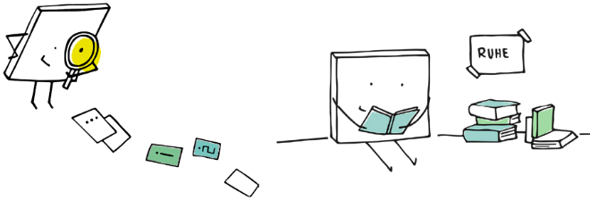
  - Klienten: Name, Alter, Haupt-Diagnosen, Hilfsmittel,
Klicken oder tippen Sie hier, um Text einzugeben.
  - Wichtige biografische Daten (Interessen, Tabuthemen)
Klicken oder tippen Sie hier, um Text einzugeben.

2) Planen | 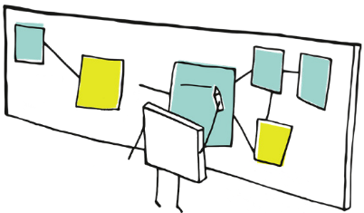
  - Formulieren des Beschäftigungs-Angebots:
Klicken oder tippen Sie hier, um Text einzugeben.
  - Ziele:
Klicken oder tippen Sie hier, um Text einzugeben.
  - Planung des Beschäftigungs-Angebots
    - Vorbereitung (eigene Vorbereitung, Raumvorbereitung, Materialvorbereitung)
Klicken oder tippen Sie hier, um Text einzugeben.
    - Durchführung (Einleitung – Hauptteil – Schluss)
Klicken oder tippen Sie hier, um Text einzugeben.
    - Nachbereitung (Aufräumen, Feedback, Verabschiedung)
Klicken oder tippen Sie hier, um Text einzugeben.

